**KATA PENGANTAR**



Artinya: Hai orang-orang yang beriman, sukakah kamu aku tunjukkan suatu perniagaan yang dapat menyelamatkanmu dari azab yang pedih? (10). (yaitu) kamu beriman kepada Allah dan Rasulnya dan berjihad di jalan Allah dengan harta dan jiwamu. Itulah yang lebih baik bagimu, jika kamu mengetahui (11) (As-Shaff Ayat 10-11).

Segala puji syukur penulis ucapkan kepada Tuhan Yang Maha Esa atas rahmat dan karunia-Nya sehingga penulis dapat melaksanakan penelitian dan menyelesaikan penulisan bahan seminar ini dengan judul “Formulasi Sediaan Pasta Gigi Nanoekstrak Kulit Buah Jeruk Kasturi (*Citrus microcarpa*)Sebagai Antibakteri Terhadap Bakteri *Streptococcus mutans*“, sebagai syarat memperoleh gelar Sarjana Farmasi pada Fakultas Farmasi Universitas Muslim Nusantara Al Washliyah Medan.

Pada kesempatan ini penulis mengucapkan terima kasih yang sebesar-besarnya kepada Ayahanda Kawakif Durri Hasibuan, S. E dan Ibunda Nur Cahaya Dongoran yang selalu memberikan doa, dukungan serta kasih sayang yang senantiasa dilimpahkan kepada penulis secara penuh sehingga penulis dapat menyelesaikan skripsi ini. Penulis juga mengucapkan terimakasih kepada ibu Dr. Gabena Indrayani Dalimunthe, S. Si., M. Si selaku pembimbing yang telah membimbing dan memberi banyak masukan serta saran dan motivasi kepada penulis dengan penuh kesabaran dan tanggung jawab selama penelitian sehingga selesainya bahan skripsi ini, kepada ibu apt. Minda Sari Lubis, S. Farm., M. Si dan Ibu Zulmai Rani , S.Farm., M.Farm selaku dosen penguji yang telah banyak sekali memberikan ilmu, masukan serta motivasi yang sangat bermanfaat kepada penulis demi sempurnanya penelitian dan penulisan bahan skripsi ini.

Pada kesempatan ini penulis juga mengucapkan terima kasih yang sebesar-besarnya kepada:

1. Bapak Dr. H. Firmansyah, M.Si selaku Rektor Universitas Muslim Nusantara Al Washliyah Medan.
2. Ibu apt. Minda Sari Lubis, S. Farm., M. Si. Selaku Dekan Fakultas Farmasi Universitas Muslim Nusantara Al Washliyah Medan.
3. Ibu apt. Rafita Yuniarti, S. Si., M. Kes. Selaku Wakil Dekan Fakultas Farmasi Universitas Muslim Nusantara Al Washliyah Medan.
4. Ibu apt. Zulmai Rani, S. Farm. M. Farm Sebagai Ketua Program Studi Farmasi Universitas Muslim Nusantara Al Washliyah Medan.
5. Ibu Anny Sartika Daulay, S. Si., M. Si. Selaku Kepala Laboratorium Farmasi Terpadu Universitas Muslim Nusantara Al Washliyah Medan
6. Bapak Ibu staf pengajar Fakultas Farmasi Universitas Muslim Nusantara Al Washliyah Medan yang telah mendidik dan membina penulis hingga dapat menyelesaikan pendidikan.
7. Kepada kakak dan adik-adik penulis yang selalu menyemangati dan menghibur penulis disaat penulis sedang mengalami kesulitan selama di bangku perkuliahan.
8. Sahabat penulis dibangku perkuliahan yang selalu membersamai dalam empat tahun ini, yaitu Rahma, Dwina, Rara dan Tahnia yang banyak membantu penulis dalam mengerjakan skripsi dan tak pernah henti saling menyemangati.

Penulis menyadari bahwa bahan skripsi ini masih banyak kekurangan, oleh karena itu dengan segala kerendahan hati, penulis menerima kritik dan saran yang bersifat membangun demi kesempurnaan bahan skripsi ini.

Akhirnya penulis ucapkan terimakasih kepada semua pihak yang telah membantu yang tidak disebutkan satu persatu dalam penulisan bahan skripsi penelitian ini. Semoga bahan skripsi ini bermanfaat bagi ilmu pengetahuan pada umumnya dan bidang farmasi khususnya.

Medan, November 2024

Penulis

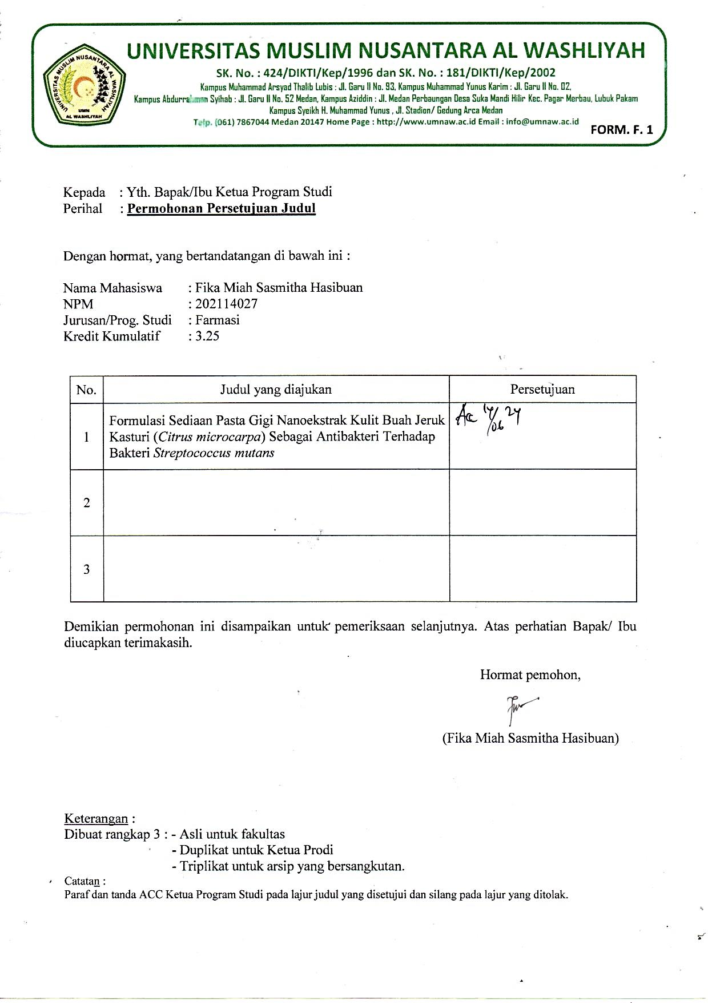

**FIKA MIAH SASMITHA HASIBUAN**

**NPM. 202114027**

**DAFTAR ISI**

**Halaman**

**HALAMAN SAMPUL i**

**HALAMAN PERSYARATAN SKRIPSI ii**

**PERSETUJUAN SKRIPSI iii**

**SURAT PERNYATAAN iv**

**ABSTRAK v**

**KATA PENGANTAR vi**

**DAFTAR ISI ix**

**DAFTAR TABEL xv**

**DAFTAR GAMBAR xvi**

**DAFTAR LAMPIRAN xvii**

# BAB I PENDAHULUAN 1

# 1.1 Latar Belakang 1

# 1.2 Rumusan Masalah Penelitian 3

# 1.3 Hipotesis Penelitian 4

# 1.4 Tujuan Penelitian 4

# 1.5 Manfaat Penelitian 4

# 1.6 Kerangka Pikir Penelitian 5

**BAB II TINJAUAN PUSTAKA 7**

2.1 Tumbuhan Jeruk Kasturi (*Citrus microcarpa*) 7

2.1.1 Klasifikasi Jeruk Kasturi 7

2.1.2 Deskripsi Tumbuhan Jeruk Kasturi 7

2.1.3 Morfologi Tanaman Jeruk Kasturi 8

2.1.4 Nama Daerah Jeruk Kasturi 10

2.1.5 Kandungan Jeruk Kasturi 10

2.1.6 Khasiat Tanaman Jeruk Kasturi 11

2.1.7 Kandungan Senyawa Kimia Jeruk Kasturi 11

2.2 Simplisia 11

2.2.1 Pembagian Simplisia 12

2.2.2 Tahap Pembuatan Simplisia 12

2.2.3 Parameter Simplisia 14

2.3 Ekstraksi 16

2.3.1 Prinsip Ekstraksi 16

2.3.2 Macam-Macam Metode Ekstraksi 17

2.4 Skrining Fitokimia 19

2.5 Nanoteknologi 24

2.5.1 Pengertian Nanopartikel 25

2.5.2 Kelebihan Nanopartikel 25

2.5.3 Kekurangan Nanopartikel 26

2.5.4 Alat Ukur Nanopartikel 26

2.5.5 Syarat Nanopartikel 28

2.6 Pasta Gigi 29

2.6.1 Fungsi Pasta Gigi 31

2.6.2 Mekanisme Pasta Gigi Membersihkan Bakteri Di Mulut 31

2.6.3 Komponen Pasta Gigi 31

2.7 Gigi 33

2.7.1 Struktur Jaringan Gigi 33

2.7.2 Penyangga Gigi 34

2.7.3 Perawatan Gigi Dan Mulut 36

2.8 Karies Gigi 36

2.8.1 Mekanisme Terbentuknya Karies Gigi 37

2.9 Evaluasi Sediaan Pasta dengan Nanoekstrak 37

2.9.1 Uji Organoleptik 37

2.9.2 Homogenitas 38

2.9.3 pH 38

2.9.4 Viskositas 38

2.9.5 Uji Hedonik 38

2.10 Bakteri 39

2.10.1 Bentuk-Bentuk Bakteri 39

2.10.2 Bakteri Berdasarkan Struktur Dinding Sel 41

2.11 Bakteri *Sterptococcus mutans* 42

2.11.1 Klasifikasi Bakteri *Streptococcus mutans* 43

2.12 Karies Gigi 44

2.12.1 Faktor Penyebab Terjadinya Karies Gigi 44

2.13 Antibakteri 44

2.13.1 Mekanisme Kerja Antibakteri 45

2.14 Metode Uji Aktivitas Antibakteri 45

2.15 Sterilisasi 48

2.16 Morfologi Bahan 51

2.16.1 Natrium Carboxymethylcellulose  51

2.16.2 Kalsium Karbonat 52

2.16.3 Menthol 53

2.16.4 Sodium Lauril Sulfat 54

2.16.5 Natrium Benzoat 54

2.16.6 Sodium Saccarin 55

2.16.7 Akuades 56

2.16.8 Etanol 57

# BAB III METODOLOGI PENELITIAN 59

# 3.1 Rancangan Penelitian 59

3.1.1 Variabel Penelitian 59

3.1.2 Parameter Penelitian 59

# 3.2 Jadwal dan Lokasi Penelitian 60

### 3.2.1 Jadwal Penelitian 60

### 3.2.2 Lokasi Penelitian 60

# 3.3 Bahan Penelitian 60

3.4 Peralatan Penelitian 60

3.5 Pembuatan Larutan Pereaksi 61

3.5.1 Pereaksi Bouchardat 61

3.5.2 Larutan Pereaksi Dragendroff 61

3.5.3 Larutan Pereaksi Mayer 61

3.5.4 Larutan Pereaksi Molish 61

3.5.5 Larutan Lieberman-Burchard 62

3.5.6 Larutan HCl 2 N 62

3.5.7 Larutan Timbal (II) Asetat 0,4 N 62

3.5.8 Asam Klorida 2 N 62

3.5.9 Pembuatan Standar Kekeruhan Mc Farland 0,5 62

3.5.10 Kloral Hidrat 62

3.6 Pembuatan Media 63

3.6.1 Pembuatan Medium Nutrient Agar (NA) 63

# 3.7 Persiapan Sampel 63

# 3.7.1 Determinasi Tumbuhan 63

# 3.7.2 Pengumpulan Sampel Tumbuhan 63

# 3.7.3 Pengumpulan Sampel 63

# 3.7.4 Pengolahan Sampel 64

# 3.8 Karakterisasi Simplisia 64

# 3.8.1 Pemeriksaan Makroskopis 64

# 3.8.2 Pemeriksaan Mikroskopis 64

# 3.8.3 Penetapan Susut Pengeringan 64

3.8.4 Penetapan Kadar Air 65

3.8.5 Penetapan Kadar Sari Larut Dalam Air 65

3.8.6 Penetapan Kadar Sari Larut Dalam Etanol 66

3.8.7 Penetapan Kadar Abu Total 66

3.8.8 Penetapan Kadar Abu Yang Tidak Larut Dalam Asam 66

3.9 Pembuatan Ekstrak Kulit Buah Jeruk Kasturi (*Citrus microcarpa*) 67

3.10 Pembuatan Nanoekstrak Kulit Buah Jeruk Kasturi 68

3.11 Skrining Fitokimia Ekstrak Kulit Buah Jeruk Kasturi 68

3.11.1 Pemeriksaan Flavonoid 68

3.11.2 Pemeriksaan Terpenoid/Steroid 68

3.11.3 Pemeriksaan Alkaloid 68

3.11.4 Pemeriksaan Saponin 69

3.11.5 Pemeriksaan Glikosida 69

3.11.6 Minyak Atsiri 70

3.12 Karakterisasi Nanoekstrak Kulit Buah Jeruk Kasturi 70

3.12.1 Pemeriksaan Ukuran Partikel Nanokstrak Kulit Buah Jeruk Kasturi 70

3.12.2 Formulasi Pasta Gigi 70

3.13 Pembuatan Pasta Gigi 71

3.14 Karakterisasi Mutu Fisik Sediaan Pasta Gigi 71

3.14.1 Organoleptis 71

3.14.2 Homogenitas 72

3.14.3 pH 72

3.14.4 Viskositas 72

3.14.5 Hedonik 72

3.15 Uji Aktivitas Antibakteri 73

3.15.1 Sterilisasi Alat 73

3.15.2 Peremajaan Bakteri *Streptococcus mutans* 73

3.15.3 Uji Aktivitas Antibakteri Sediaan Pasta Gigi Terhadap Bakteri *Sterptococcus mutans* 73

3.15.4 Analisis Data 74

**BAB IV HASIL DAN PEMBAHASAN 75**

4.1 Hasil Identifikasi Jeruk Kasturi 75

4.2 Pengolahan Kulit Buah Jeruk Kasturi 75

4.3 Pemeriksaan Makroskopik Kulit Buah Jeruk Kasturi 75

4.4 Pemeriksaan Mikroskopik Kulit Buah Jeruk Kasturi 75

4.5 Karakterisasi Simplisia Kulit Buah Jeruk Kasturi 76

4.6 Ekstraksi Simplisia Kulit Buah Jeruk Kasturi 78

4.7 Skrining Fitokimia 78

4.8 Pemeriksaan Ukuran Partikel 80

4.9 Uji Karakteristik Mutu Fisik Sediaan Pasta Gigi 80

4.9.1 Uji Organoleptis 80

4.9.2 Uji Homogenitas 81

4.9.3 Uji pH 82

4.9.4 Uji Viskositas 83

4.9.5 Uji Hedonik 84

4.10 Uji Aktivitas Antibakteri Pasta Gigi Dengan Nanoekstrak Terhadap Bakteri *Streptococcus mutans* 84

**BAB V KESIMPULAN DAN SARAN 90**

5.1 Kesimpulan 90

5.2Saran 90

**DAFTAR PUSTAKA 92**

**DAFTAR TABEL**

**Halaman**

Tabel 2.1 Tabel Penelitian Terdahulu yang Relevan 29

Tabel 2.2 Klasifikasi Zona Hambat 46

Tabel 3.1 Formulasi Sediaan Pasta Gigi 71

Tabel 4.1 Hasil Karakterisasi Serbuk Simplisia Kulit Buah Jeruk Kasturi 76

Tabel 4.2 Hasil Skrining Fitokimia Ekstrak Kulit Buah Jeruk Kasturi 79

Tabel 4.3 Hasil Pengujian Organoleptik 81

Tabel 4.4 Uji Homogenitas 82

Tabel 4.5 Hasil Pengujian pH 82

Tabel 4.6 Hasil Pengujian Viskositas 83

Tabel 4.7 Hasil Pengujian Hedonik 84

Tabel 4.8 Hasil Uji Aktivitas Antibakteri Sediaan Pasta Gigi Tanpa Nanoekstrak dan Dengan Nanoekstrak 85

Tabel 4.9 Hasil Uji Normalitas 87

Tabel 4.10 Hasil Uji Homogenitas 87

Tabel 4.11 Hasil Uji Anova Sediaan 88

Tabel 4.12 Hasil Analisis Case Processing Summary 88

**DAFTAR GAMBAR**

**Halaman**

Gambar 1.1 Kerangka Pikir Penelitian 6

Gambar 2.1 Buah Jeruk Kasturi 7

Gambar 2.2 *Alat Particle Size Analyzer* (PSA) 27

Gambar 2.3 *Alat Scanning Electron Microscopy* (SEM) 28

Gambar 2.4 Alat *Transmission Electron Microscope* (TEM) 28

Gambar 2.5 Struktur Jaringan Gigi 34

Gambar 2.6 Strukur Penyangga Gigi 35

Gambar 2.7 Bakteri Berbentuk Batang 40

Gambar 2.8 Bakteri Bentuk Kokus 41

Gambar 2.9 Bakteri *Streptococcus Mutans* 42

Gambar 2.10 Struktur Na-CMC 52

Gambar 2.11 Struktur [Ca](https://id.wikipedia.org/wiki/Kalsium" \o "Kalsium)[C](https://id.wikipedia.org/wiki/Karbon)[O](https://id.wikipedia.org/wiki/Oksigen)3 52

Gambar 2.12 Struktur Menthol 54

Gambar 2.13 Struktur Sodium Lauril Sulfat 54

Gambar 2.14 Struktur Natrium Benzoat 55

Gambar 2.15 Struktur kimia sodium saccarin 56

Gambar 2.16 Struktur Kimia Air 57

Gambar 2.17 Struktur Etanol 58

Gambar. 4.1 Diameter Daya Hambat (mm) vs Konsentrasi sediaan Formula Pasta Gigi 85

**DAFTAR LAMPIRAN**

**Halaman**

Lampiran 1. Izin Pemakaian Fasilitas Laboratorium 99

Lampiran 2. Hasil Determinasi Tumbuhan Buah Jeruk Kasturi 100

Lampiran 3. Hasil Pengukuran Partikel Menggunakan Alat PSA 101

Lampiran 4. Bagan Alir Persiapan Pembuatan Simplisia 102

Lampiran 5. Bagan Alir Karakterisasi Kulit Buah Jeruk Kasturi 103

Lampiran 6. Bagan Alir Pembuatan Ekstrak Kulit Buah Jeruk Kasturi 104

Lampiran 7. Bagan Alir Skrining Fitokimia 105

Lampiran 8. Bagan Alir Pembuatan Nanoekstrak Kulit Buah Jeruk Kasturi 106

Lampiran 9. Bagan Alir Pembuatan Pasta Gigi 107

Lampiran 10. Bagan Alir Karakteristik Mutu Fisik Pasta Gigi 108

Lampiran 11. Bagan Alir Penyiapan Bakteri Uji 109

Lampiran 12. Bagan Alir Uji Antibakteri Sediaan Pasta Gigi 110

Lampiran 13. Proses Pengumpulan Bahan Jeruk Kasturi (*Citrus microcarpa*) 111

Lampiran 14. Proses Pengolahan Serbuk Simplisia Kulit Buah Jeruk Kasturi 112

Lampiran 15. Pemeriksaan Makroskopis Terhadap Simplisia Kulit Buah Jeruk Kasturi 113

Lampiran 16. Pemeriksaan Mikroskopis Terhadap Serbuk Simplisia 114

Lampiran 17. Karakterisasi Serbuk Simplisia Kulit Buah Jeruk Kasturi 115

Lampiran 18. Perhitungan Karakterisasi Serbuk Simplisia Kulit Buah Jeruk Kasturi 117

Lampiran 19. Proses Pembuatan Ekstrak Kulit Buah Jeruk Kasturi 120

Lampiran 20. Pembuatan Nanoekstrak Kulit Buah Jeruk Kasturi 121

Lampiran 21. Skrining Fitokimia Ekstrak Kulit Buah Jeruk Kasturi 122

Lampiran 22. Beberapa Gambar Penimbangan Bahan Dan Sediaan Pasta Gigi 124

Lampiran 23. Evaluasi Sediaan Pasta Gigi Dengan Berbagai Konsentrasi 125

Lampiran 24. Uji Aktivitas Antibakteri 126

Lampiran 25. Hasil Analisis Case Processing Summary 128